**بطاقة تقنية لتعبئة مطبوع تجميع نتائج مجالس الأقسام**

**بالنسبة للتعليم الابتدائي**:

يعبأ المطبوع حسب فئة المعدلات بالنسبة لجميع التلاميذ الناجحين والمكررين والمفصولين

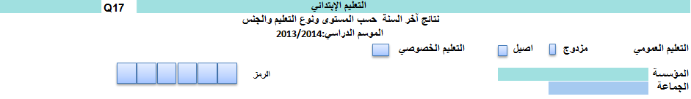

توضع علامة X في الخانة المناسبة لنوع التعليم

إسم المؤسسة ورمزها الموحد على الصعيد الوطني

إسم الجماعة التي توجد بها المؤسسة

وتجدر الإشارة على أن جميع فئات التمدرس (ناجحا أو مكررا أو مفصولا) توزع على فئات المعدلات

مع العلم على أن هذه اللوحة تضم المجاميع أفقيا وعموديا

يتكون المطبوع من صفحتين تضم التوضيحات التالية:



التكوين ويرمز إلى المستوى الدراسي الأولى، الثانية،...، السادسة

عتبة المعدل العام موزعة على الشكل الآتي:

] 3 - 0 ] : المعدل السنوي أقل من 3

] 5 - 3 ] : ما بين 3 وأقل من 5

[ 5 ] : الحاصلين عل 5

[ 7 - 5 [ : أكثر من 5 إلى النقطة 7

[ 10 - 7 [ : المعدل الذي يفوق 7

**بالنسبة للتعليم الثانوي الإعدادي**:

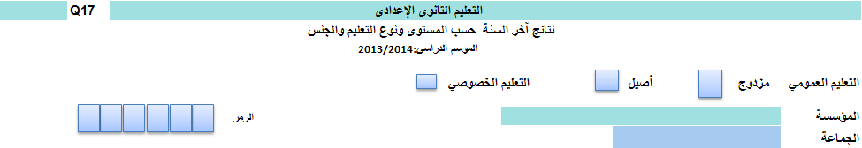

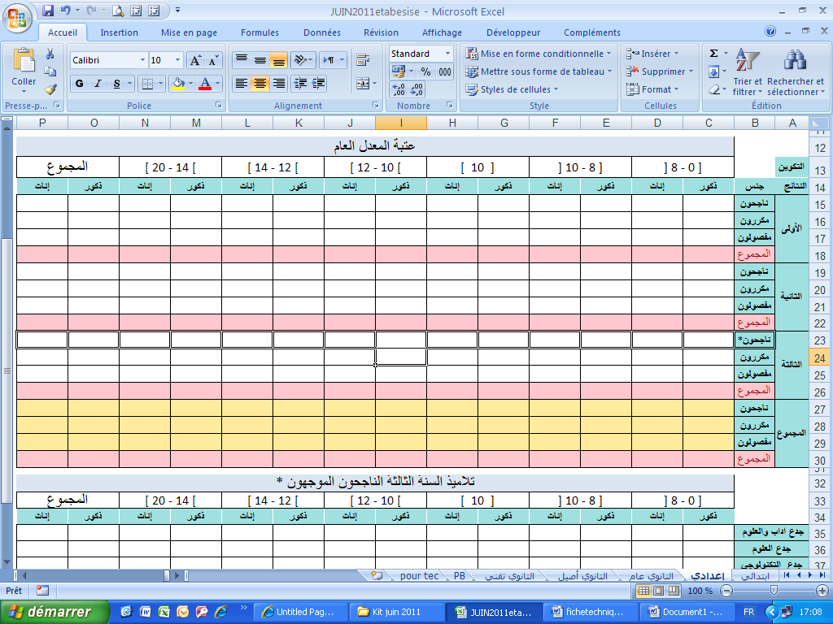

التكوين ويرمز إلى المستوى الدراسي الأولى، الثانية والثالثة

عتبة المعدل العام موزعة على الشكل الآتي:

] 8 - 0 ] : المعدل السنوي أقل من 8

] 10 - 8 ] : ما بين 8 وأقل من 10

[ 10 ] : الحاصلين عل 10

[ 12 - 10 [ : أكثر من 10 إلى النقطة 12

[ 14 - 12 [ : أكثر من 12 إلى النقطة 14

[ 20 - 14 [: المعدل الذي يفوق 14

بالنسبة للمستوى الثالثة إعدادي - سنة التوجيه:

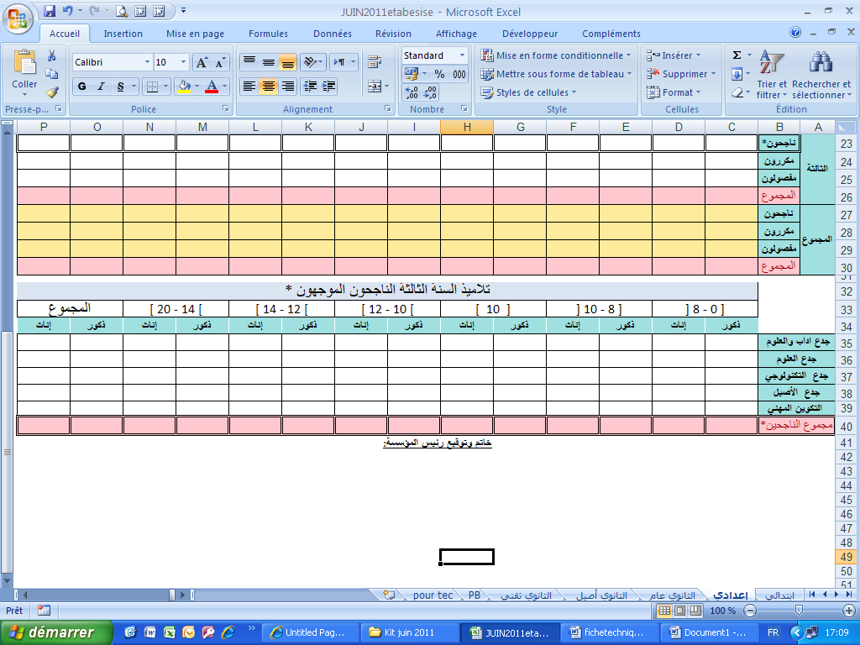

توزع أعداد الناجحين حسب عتبة المعدل العام ونوعية توجيههم إلى الجدع المشترك أو التكوين المهني

**بالنسبة للتعليم الثانوي التأهيلي**

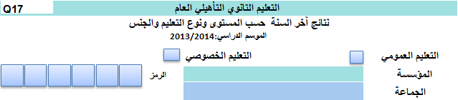

توضع علامة X في الخانة المناسبة لنوع التعليم

إسم المؤسسة ورمزها الموحد على الصعيد الوطني

إسم الجماعة التي توجد بها المؤسسة

يتم توزيع التلاميذ الناجحين من الجدع المشترك إلى الأولى باكالوريا وفق شعب ومسالك التوجيه

**بالنسبة للتعليم العام**

**التوجيه من الجدع المشترك إلى الأولى باكالوريا:**

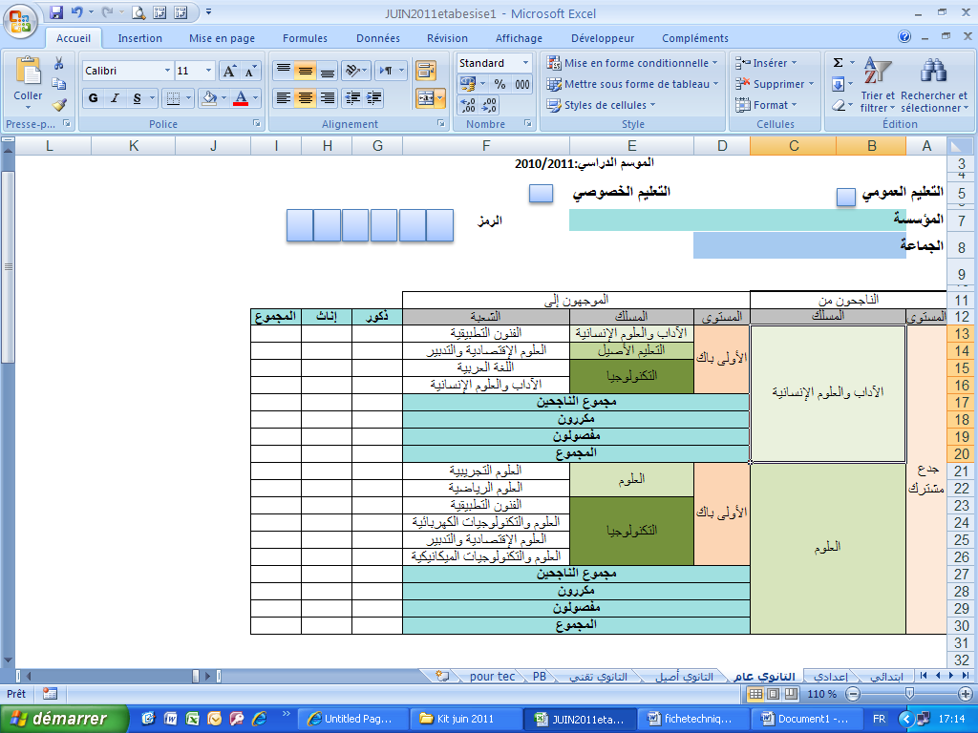

**التوجيه من الأولى باكالوريا إلى الثانية باكالوريا:**

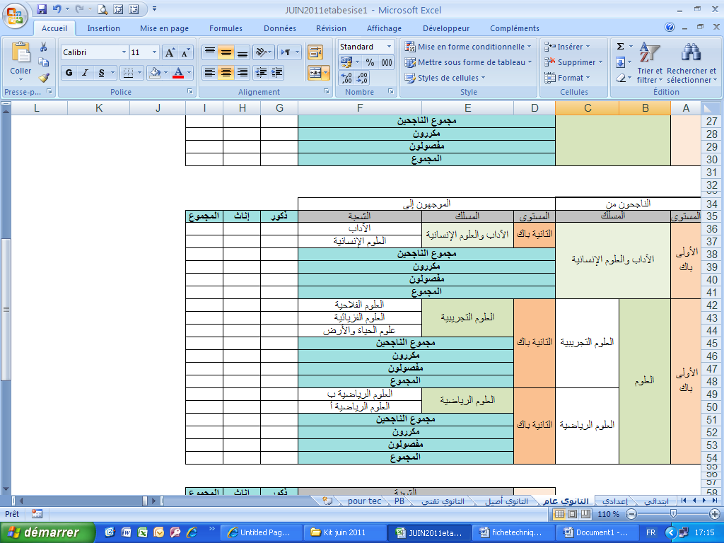

**الناجحون بالسنة الثانية باكالوريا:**

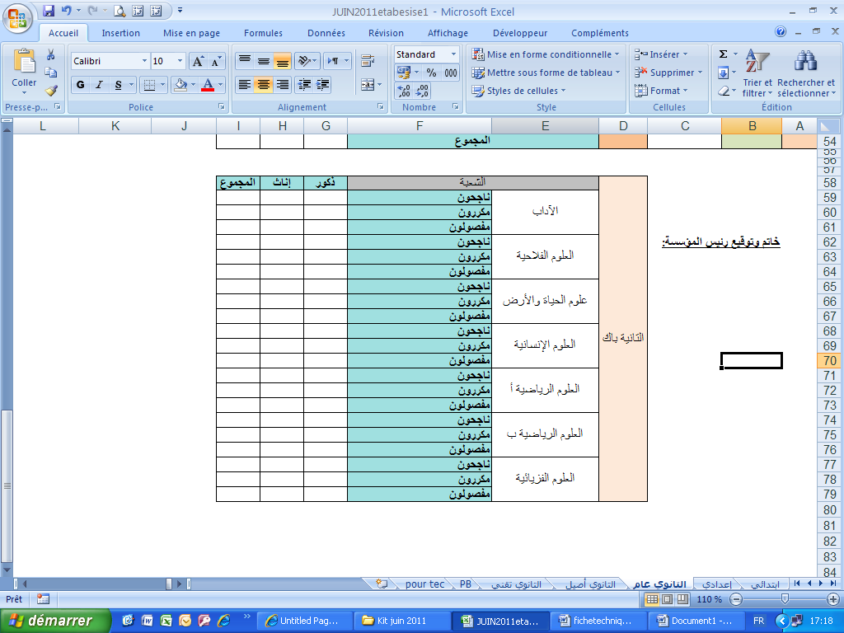

**بالنسبة للتعليم الأصيل**

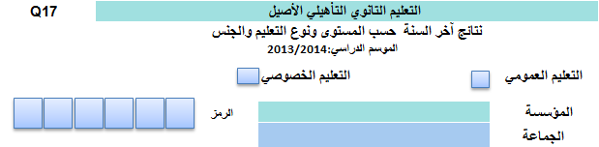

**التوجيه من الجدع المشترك إلى الأولى باكالوريا:**

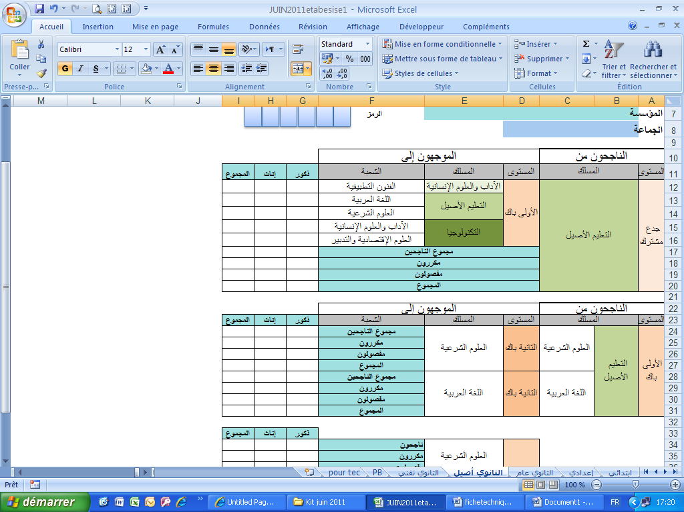

**التوجيه من الأولى باكالوريا إلى الثانية باكالوريا:**

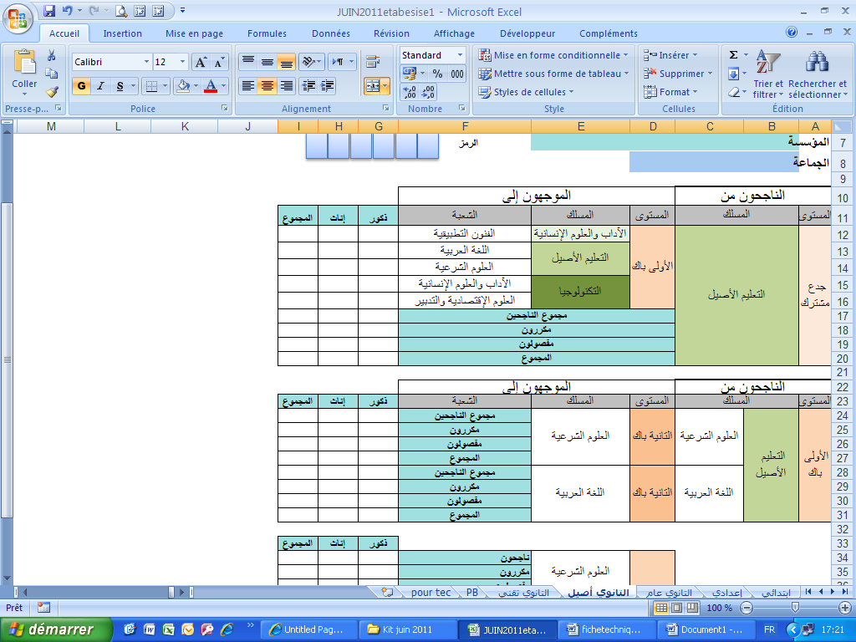

**الناجحون بالسنة الثانية باكالوريا:**

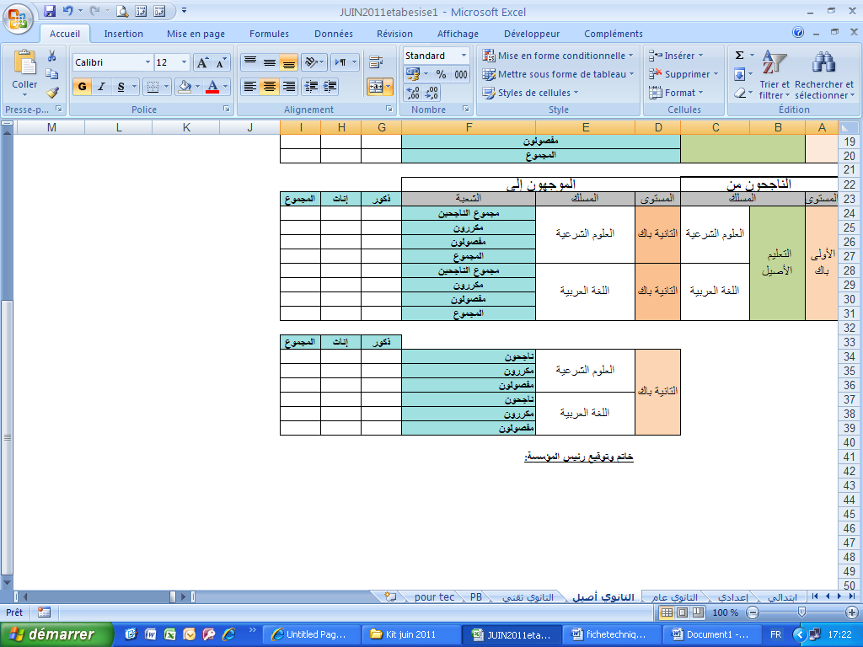

**بالنسبة للتعليم التقني**

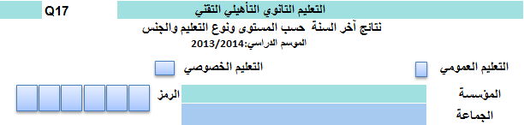

**التوجيه من الجدع المشترك إلى الأولى باكالوريا:**

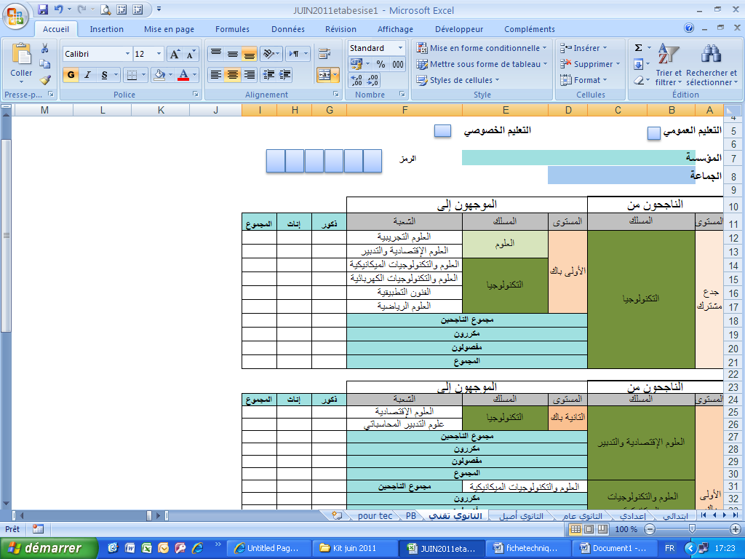

**التوجيه من الأولى باكالوريا إلى الثانية باكالوريا:**

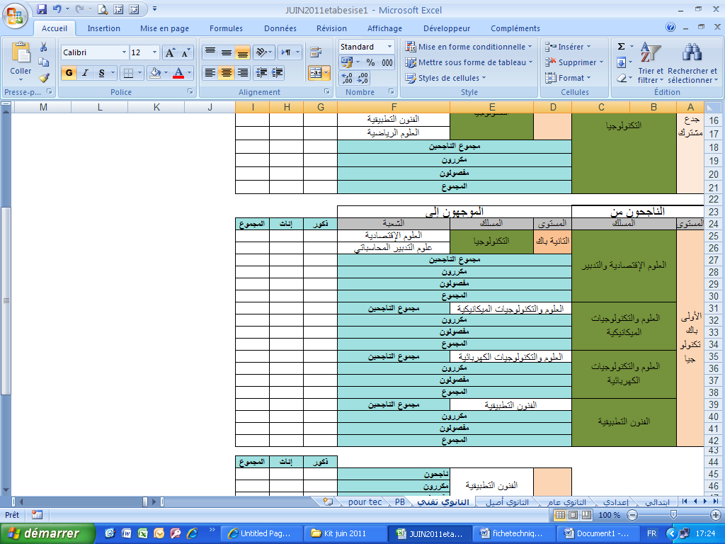

**الناجحون بالسنة الثانية باكالوريا:**

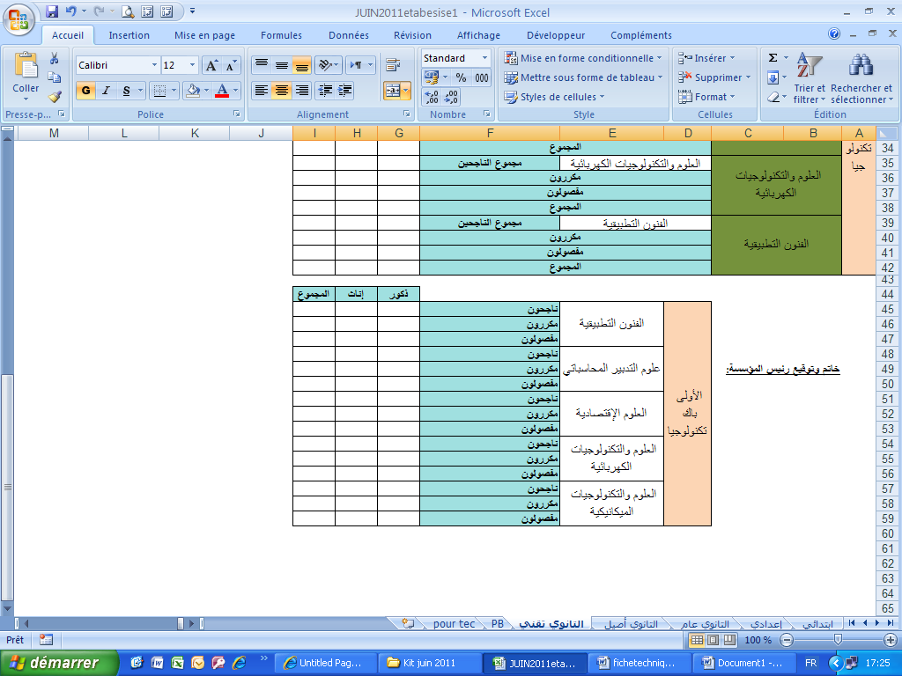

**أقسام ما بعد الباكلوريا**

مطبوع واحد يملأ بالنسبة لكل نوع التعليم والتخصص المعني

